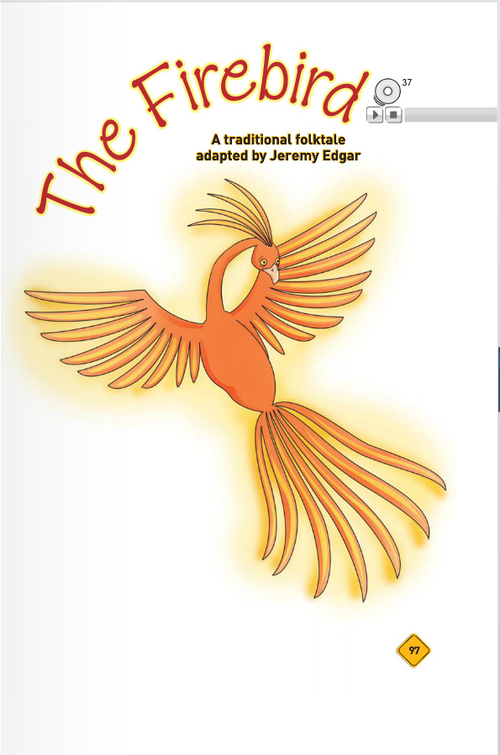Objetivo de la semana del 02 al 09 de Abril:
Leer el cuento “THE FIREBIRD”, identificar 5 palabas nuevas de vocabulario
por cada página de la historia y escribirlas (junto a su significado en español) en el cuaderno.
Una vez finalizado esto, enviar fotos del cuaderno junto a la comprensión lectora de la página 108.
En esta semana trabajaremos además un video donde se explicará el contenido gramatical del cuento
sobre las oraciones en pasado simple.
La tarea mencionada debe enviarse a más tardar el 09 de Abril al correo teacheralexrivero@gmail.com

Muchas gracias por su colaboración!!!
